参 考

非農地判断マニュアル

令和４年８月
全国農業委員会ネットワーク機構
一般社団法人 全国農業会議所
目 次

Ⅰ はじめに ･･････････････････････････････････････････････････ １

Ⅱ 非農地判断の対象となる農地 ･･･････････････････････････ ２
１．非農地判断の対象となる農地 ･･･････････････････････････ ２
２．非農地判断の対象となる農地の判断基準（例） ････････････ ３
３．非農地判断の対象となる農地の事例 ･･････････････････ ４

Ⅲ 非農地判断の実施の流れ ･･･････････････････････････････････ ７
１．利用状況調査の実施（農地・非農地の判断） ･･･････････････ ７
２．所有者等および関係機関への通知と農地台帳の整理 ･････････ ７

Ⅳ 非農地判断した土地の地目変更登記 ････････････････････････ ９
１．非農地判断した土地の地目変更登記 ･･･････････････････････ ９
２．地方税法による地目変更事務 ････････････････････････････ ９

Ⅴ 非農地判断と各法令の関係 ･･･････････････････････････････ 11
１．農業振興地域の整備に関する法律（農振法）･････････････････ 11
２．土地改良法･･････････････････････････････････････････････ 11
３．不動産登記法および登録免許税法････････････････････････････ 11
４．地方税法････････････････････････････････････････････････ 12

凡 例
「運用通知」：平成21年12月11日21経営第4530号農振1598号農林水産省経営局長農村振興局長連名通知「『農地法の運用について』の制定について」

Ⅰ はじめに

現在、我が国では人口減少や少子高齢化、食の多様化など社会構造が変化しており、これらに起因して農業の担い手は減少し、耕作放棄された農地（遊休農地等）の増加が危惧され、特に、生産条件が不利な中山間地域では、より深刻な状況になっている。
このような中、耕作放棄された農地のうち再生利用が困難な農地（旧：荒廃農地の発生・解消状況調査における「Ｂ分類」）については、今後農地として利用の見込みがないにもかかわらず、農地として法的な制限を受けることで地域の有効な土地利用の妨げになっている場合がある。
また、農業の担い手の減少が加速する中で、すべての農地を維持していくことが困難な地域においては、人・農地プランなど地域の話し合いの場を活用して「守るべき農地」と「それ以外の農地」を分類し、「それ以外の農地」であって維持管理が困難な農地については、地域の実情に合った土地の利用を検討することが今後求められている。
しかしながら、「運用通知」に基づき再生利用が困難な農地に対し行う、農地に該当しない旨の判断、いわゆる「非農地判断」は全国的に実施率が低い状況にある。
そこで、本マニュアルでは改めて「非農地判断」の対象となる農地や円滑な実施の手順について整理し、農業委員会による「非農地判断」の実施率向上を目指すものとする。

Ⅱ 非農地判断の対象となる農地

１．非農地判断の対象となる農地
（１）農地法第30条第１項に基づく利用状況調査は、農地が法第32条第１項各号のいずれかに該当するものかどうかについて行うものとされている。また、「運用通知」第３の１の（３）では利用状況調査の結果、遊休農地等は以下の４つに分類することとされている。
① 法第32条第１項第１号の遊休農地のうち、草刈り等を行うことにより、直ちに耕作することが可能となる農地（「草刈り等」とは、人力・農業用機械で行う草刈り・耕起・抜根・整地等をいう）（緑区分）
② 法第32条第１項第１号の遊休農地のうち、草刈り等では直ちに耕作することはできないが、基盤整備事業の実施など農業的利用を図るための条件整備が必要となる農地（黄区分）
③ 法第32条第１項第２号の遊休農地
④ 再生利用が困難な農地（基盤整備事業の実施など農業的利用を図るための条件整備が計画されている場合は②として扱う）

（２）このうち、「④再生利用が困難な農地」とは、既に森林の様相を呈している場合や周囲の状況からみてその土地を農地として復元しても継続して利用することができない等農業上の利用の増進を図ることが見込まれない農地であり、かつ、農業的利用を図るための条件整備（基盤整備事業の実施等）が計画されていない農地である。

（３）利用状況調査の結果「再生利用が困難な農地」と判断された土地については、調査後直ちに非農地判断（農地に該当しない旨の判断）を実施する。
また、農地中間管理機構により農地中間管理権に係る賃貸借又は使用貸借の解除がされた農地、農地中間管理機構から農地中間管理権の取得基準に適合しないと通知され勧告の対象外となった遊休農地についても、農業委員会は改めて上記に基づき農地に該当するか否かを判断する（「運用通知」第４の（１））。
なお、対象地が農地法第４条第１項若しくは第５条第１項の規定に違反すると認められる場合又は農地法第４条第１項若しくは第５条第１項の許可に付された条件に違反すると認められる場合は、農地に該当するか否かの判断を行わないものとする。この場合には、違反転用是正のための指導を行う。

２．非農地判断の対象となる農地の判断基準（例）
非農地判断の対象となる農地であるか否かの判断基準については前述の通りであるが、法第32条第１項第１号の遊休農地と再生利用が困難な農地のいずれに該当するかを判断する上で、詳細に基準を設けている例を以下に示す。
農業委員会は、地域の実情に応じて「運用通知」の範囲内で以下のような基準を設けることで、円滑に判断できる体制を整備することが望ましい。この場合、あくまでも対象地の現況を客観的に判断するものであることに留意する。

区分 | 判断基準の例
緑区分  →非農地判断の対象外 | ・利用されておらず、草刈り等を行うことにより、直ちに耕作することが可能となる農地  ・一年生の雑草繁茂、多年生雑草繁茂の状態
黄区分  →非農地判断の対象外 | ・利用されておらず、草刈り等では直ちに耕作することはできないが、基盤整備事業の実施など農業的利用を図るための条件整備により再生が可能となる農地  ・人の背丈以上に生育した雑木があるもの
再生利用が困難な農地  →非農地判断の対象 | ・林野化しており農地に復元するのがかなり困難なもの  ・下記状況により、農地として復元しても継続して利用が見込めない農地  ①周囲の山林、建物等により日照が妨げられ、作物の生育に著しい障害が予想されるもの  ②周辺の山林化等により隔離され、当該農地に至ることが著しく困難なもの  ③周辺の開発により、農業用機械が当該農地に至ることが困難なもの

３．非農地判断の対象となる農地の事例について
再生利用が困難な農地の事例を以下に示す。ただし、事例の写真と同程度の状態に見える場合であっても、地域の実状等により判断が異なる場合もあるため、画一的な判断とならないよう、地域の実状を踏まえた客観的な判断となるよう留意する。

① 雑木が複数存在し、全体的に山林化している
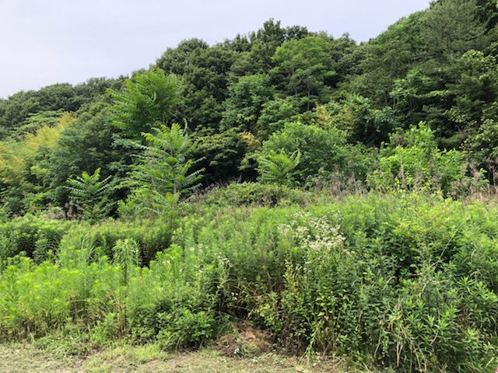

② 一部が山林化しており、山に隣接している（鳥獣被害も多い）

③ 小さく異形であり、復元しても継続して利用することが見込まれない
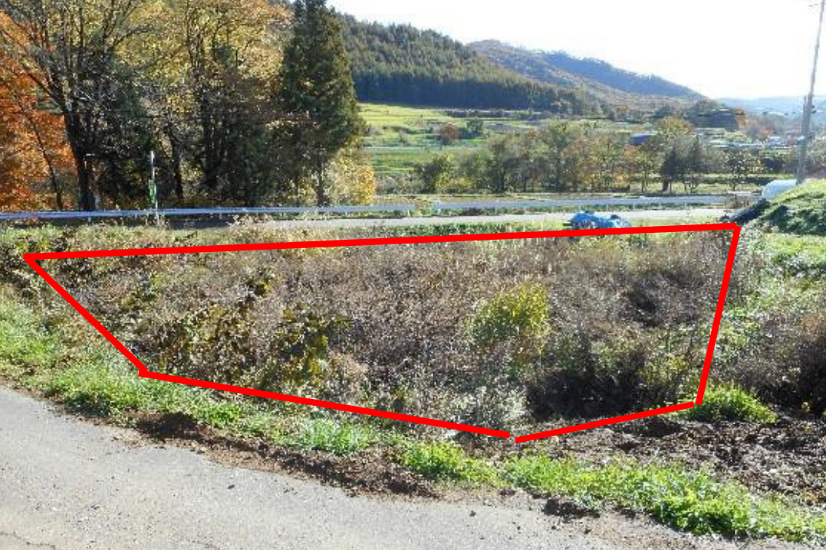

④ 周辺の山林化により復元しても継続的な利用が見込まれない
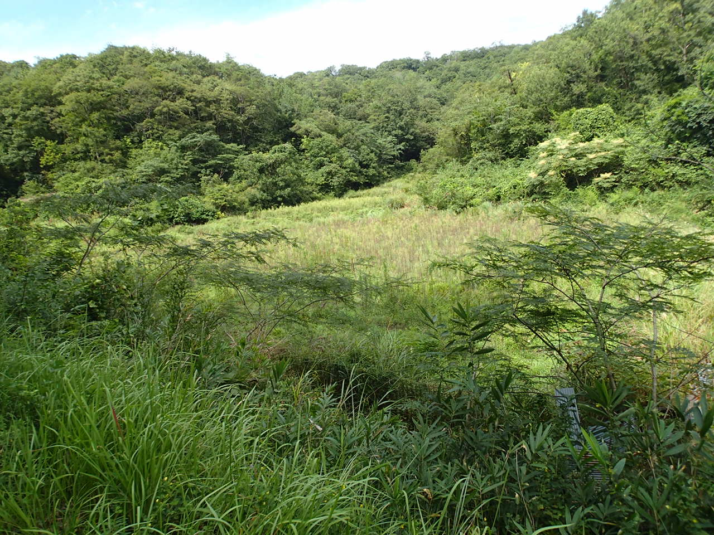

⑤ 周辺の開発等により機械の進入が困難
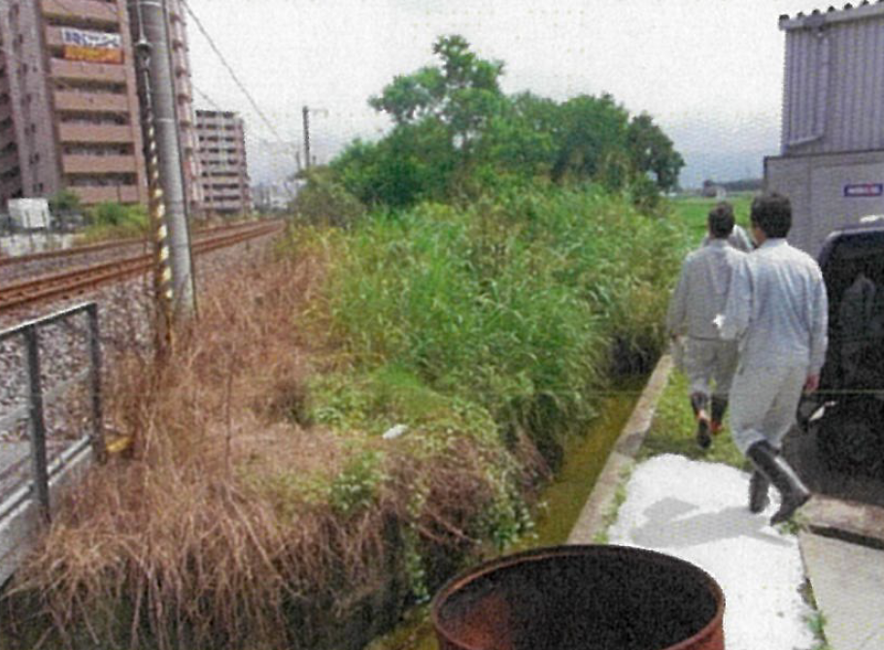

Ⅲ 非農地判断の実施の流れ

１．利用状況調査の実施（農地・非農地の判断）
（１）農地法第30条第１項に基づく利用状況調査を行い、調査後直ちに「運用通知」に基づいて農地・非農地の判断を行う。農地利用最適化推進委員、農業委員（以下「推進委員等」という。）が３人以上で利用状況調査を実施し、その結果に基づき、再生利用が困難な農地と判断した場合は、農業委員会は、地目変更登記の有無にかかわらず、当該調査後直ちに農地台帳を整理することとされている（令和３年４月１日付け２経営第3505号農林水産省経営局農地政策課長通知）。
また、３人以上の委員等により利用状況調査が行えない場合には、現地の写真を撮影するなどして調査後に３人以上で協議を行い判断することも可能である。
（２）非農地判断に当たっては、総会又は部会の議決を要しないこととされていることに留意する。
（３）利用状況調査は、推進委員等が農地一筆ごとに現地確認することとなっているが、複数の筆で既に森林の様相を呈していること等を目視により確認したときは、境界が確定しない場合であっても、非農地判断を行った上で、まとめて農地台帳を整理することは可能であり、その際は、当該土地の現況写真を撮影し、適切に保存するものとする。

２．所有者等および関係機関への通知と農地台帳の整理
（１）１の利用状況調査で農地に該当しない旨判断した土地については、所有者等および都道府県、市町村、法務局等の関係機関に対してその旨を通知する（所在が分からない所有者等に対しては、この限りではない）。
（２）所有者等への通知については、非農地通知書（Ｐ.11 参考様式１）のほかに、土地の地目変更登記を促す案内（Ｐ.12 参考様式２）も併せて送付することが農地台帳を適正に整理する観点から望ましい。
（３）関係機関への通知（Ｐ.13、14 参考様式３，４）については、非農地判断した土地の一覧表（Ｐ.15 参考様式５）も併せて送付するとともに、法務局に対しては所有者等から地目変更登記の申請がなされることを考慮し、事前に情報提供を行っておくことが望ましい。
（４）農地台帳については、現況地目を実態に合わせて「山林」「原野」等に変更することにより整理する。
【参考】法務局との事前打ち合わせ
非農地判断後の地目変更登記手続きについては、登記官により事務手続きに多少の違いがある場合があり、所管する法務局の登記官と以下の点について事前打ち合わせを行うことが望ましい。
①登記官が一回の通知で処理可能な件数
②農地所有者等へ案内する地目変更登記に係る必要書類
③登記官が実施する地目変更登記のための現地調査の手法

Ⅳ 非農地判断した土地の地目変更登記

１．非農地判断した土地の地目変更登記
（１）土地の地目変更登記については、基本的に所有者が申請することとされているが、農業委員会から非農地である旨通知を受けた土地の所有者が当該申請を行っていない事案が多数見受けられている。
このような中、地方税法第381条第７項では、「地目その他登記されている事項が事実と相違するため課税上支障があると認められる場合」においては、市町村長が職権で登記の修正を申し出ることができるとされており、一部の市町村ではこの制度を活用して一括して法務局に地目変更の申出を行っている事例がある。
（２）本制度を活用することで、農地台帳と固定資産課税台帳との登記地目が合致し、以後の現況確認の事務負担の軽減にも繋がることから、各農業委員会においては市町村の固定資産税課税部局および法務局と協議の上、積極的に本制度の活用を検討することが望ましい（「非農地判断の徹底について」令和３年４月１日付け２経営第3505号農林水産省経営局農地政策課長通知）。

２．地方税法に基づく地目変更事務
地方税法に基づき市町村長から一括して地目変更登記の申出を行う場合には、以下の手順により実施することが望ましい。

（１）本制度の活用にあたっては、まず農業委員会、市町村、法務局等の関係機関で事前協議を行い、申出に際して法務局が必要とする資料の確認および一回の申出で処理が可能な件数などの調整を行う。（農業委員会、市町村が個別に協議を行うことが難しい場合もあるため、都道府県や都道府県農業委員会ネットワーク機構とも連携して協議を進めることが望ましい。）
（２）なお、申出に際して必要とされる資料については、次の①～④等が想定される。
①非農地通知一覧（所在、地番、地積、地目、所有者等の情報が記載されたもの）
②現地を調査したことが分かる資料
③位置図、現況写真等の土地の場所が確認できるもの（農地ナビの写真等のどこを撮影したかがわかるレベルのものであれば可）
④その他地目の変更に関し、登記官の認定に資するもの

（３）非農地判断を行った土地について、農業委員会から所有者等および関係機関に必要な通知（Ｐ.７ 参照）を行い、併せて（１）の事前協議により定めた必要資料を準備する。なお、本制度を活用する際の所有者等へ発出する非農地通知書については、地目変更登記の円滑な事務処理を行うため、市町村長が法務局へ地目変更の申出を行う旨記載することが望ましい。

（４）農業委員会は、市町村の固定資産税課税部局に対して地方税法第３８１条第７項の規定による地目の変更登記を法務局に申出（Ｐ.16 参考様式６）すべき旨の要請を行う。この際、（１）の事前協議により定めた必要書類を添付する。

（５）市町村は、法務局に対して地方税法第381条第７項の規定による地目の変更登記の申出（Ｐ.17 参考様式７）を行う。この際、（３）により農業委員会が準備した必要書類を添付する。

【参考】地方税法第381条第７項に基づく「地目その他登記されている事項が事実と相違するため課税上支障があると認められる場合」と判断する際の整理（Ａ町の場合）

固定資産税課税部局では現況地目による課税を基本としているが、管内すべての土地の現況を毎年確実に把握することは困難であり、下記のような事例が生じていた。
① 登記地目：田 課税地目：原野 現況：山林
→農地が原野化したときに現況を把握したが、その後に山林化した現況を把握しておらず課税地目と現況地目が乖離していた。
② 登記地目：田 課税地目：山林 現況：山林
→現況地目による課税が原則である旨納税通知書に記載しているが、土地所有者から登記地目と課税地目が相違していることについて説明を求められることも少なくないため事務の負担となっている。
地方税法第381条第７項の規定に基づき市町村長の職権による登記の修正を行うことで、上記①、②のような登記地目と現況地目および課税地目の乖離が是正され、固定資産税の適正な課税につながる。

Ⅴ 非農地判断と各法令との関係

１．農業振興地域の整備に関する法律（農振法）
（１）非農地判断は、現況が農地であるか否かを判断するものであり、対象の土地が農用地区域内であるか否かに関わらず行う。
（２）農用地区域内で非農地判断された土地が農振法第10条第３項各号の要件に該当しない場合は、農用地区域からの除外が可能である。この場合であっても、当該土地が開発されれば周辺の優良農地の保全や農業水利上悪影響を及ぼすおそれがある場合は、農用地区域に残置することが適当である。
一方、非農地判断を行った土地が農振法第10条第３項各号の要件に該当する場合は引き続き農用地区域に残置することとなるが、当該土地について、具体的な開発目的があり農用地区域から除外する必要がある場合は、農振法第13条第２項各号の要件に照らして判断することとなる。この場合、当該土地が農地に該当しないと判断されていることに鑑み、効率的かつ迅速に行うことが適当とされている。
（３）なお、非農地判断された土地であっても当該土地が農用地区域内にある場合は、農振法第15条の２に基づく開発行為の制限の対象となることから、非農地判断されたことをもって開発行為が可能となるものではないということに留意が必要である。

２．土地改良法
非農地判断された土地が土地改良区の受益地である場合には、土地改良区への届出と決済金の納付が必要となる場合がある。土地改良区により届出書類や決済金の取扱いが異なるため、土地の所有者は関係する土地改良区に確認の上、手続きを行う必要があることについて、土地所有者に周知する。

３．不動産登記法および登録免許税法
農業委員会から非農地である旨通知を受けた土地の所有者は、土地の地目変更登記を行う必要があるが、地目変更手続きには登録免許税はかからないこと、登記の申請については、所有者自ら行う方法以外に、土地家屋調査士に依頼する方法もあることについて、土地所有者に周知する。

４．地方税法
固定資産税の土地評価上の地目の認定は、現況の地目によるとされているため、原則として地目変更登記による固定資産税額への影響はないものと考えられる。

